Matlab講義
．控制系統的時域響應
一、impulse和dimpulse：分析控制系統的單位脈衝響應。其中dimpulse為離散時間。
[y,x,t]=impulse(a,b,c,d,iu,t)，其中iu表MIMO系統的第iu個輸入的脈衝響應，若為SISO系統則無此項。t則表示使用者決定了分析的時間長度。
[y,x,t]=impulse(num,den)
例：二階系統$\begin{aligned}\begin{aligned}\left[{\overset{˙}{x}}_{1} | \right] \\ \end{aligned} \\ \end{aligned}$
a=[-0.23 –1.32;1.32 0];
b=[1;0];
c=[2.43 3.92];
d=0;
impulse(a,b,c,d);
title(‘Impulse Response’)

二、step與dstep：分析控制系統之單位階梯響應。
[y,x,t]=step(a,b,c,d,iu,t)
[y,x,t]=step(num,den)
用法．．．

三、initial與dinitial：分析控制系統之初始條件響應，即須給定xo。
[y,x,t]=initial(a,b,c,d,xo)，其中xo為系統之初始條件。
[y,x,t]=initial(a,b,c,d,xo,t)，若使用者已設定了分析時間長度t之範圍。

四、lsim與dlsim：分析任何輸入的控制系統之響應。
[y,x]=lsim(a,b,c,d,u,t)，即繪出系統，受控制輸入u在時間t內之時域響應。
[y,x]=lsim(num,den,u,t,xo)，xo則表示模擬過程中加入初始條件xo
例：繪出$H(S)=\frac{s+1}{s^{2}+6s+8}$的方波（週期為5秒）響應圖
num=[0 1 1];
den=[1 6 8];
t=0:0.1:20;
period=5;
u=(rem(t,period));
lsim(num,den,u,t);
title(‘Square Wave Response’),grid

．控制系統之頻域響應
一、bode與dbode：繪出控制系統之波德圖
[mag,phase,w]=bode(a,b,c,d,iu,w)，其中iu為MIMO系統中指定其響應輸入為第iu個，若為SISO系統則無此項，或定為1。w表使用者已定義分析之頻率範圍為w。
[mag,phase,w]=bode(num,den)
若為離散系統
[mag,phase,w]=dbode(a,b,c,d,Ts)，其中Ts為取樣週期。
習題：繪出一自然頻率wn=1，ζ=0.3之系統波德圖。

二、margin：計算控制系統之gain margin與phase margin。
[Gm,Pm,Wcp,Wcg]=margin(a,b,c,d)，其中Gm為增益邊限，Pm為相位邊限，Wcp為相位交越頻率（phase cross over frequency），Wcg為增益交越頻率（gain cross over frequency）。
[Gm,Pm,Wcp,Wcg]=margin(num,den)
[Gm,Pm,Wcp,Wcg]=margin(mag,phase,w)

三、nyquist與dnyquist：繪出控制系統之Nyquist圖。
[Re,Im,w]=nyquist(a,b,c,d)
[Re,Im,w]=nyquist(num,den)
例：繪出$H(s)=\frac{s+2}{(s+1)(s^{2}+0\text{.}6s+1)}$系統之Nyquist圖
num=[1 2];
den=conv([1 1],[1 0.6 1]);
nyquist(num,den);
title(‘Nyquist Plot’)

．控制系統之模型特性
一、ctrb：用來計算系統模型的可控制性矩陣
co=ctrb(a,b)
二、obsv：用來計算系統模型的可觀測性矩陣
ob=obsv(a,c)

三、damp：用來計算系統之自然頻率與阻尼係數。
[wn,zeta]=damp(a)

四、dcgain：計算系統之直流增益（DC）值
k=dcgain(a,b,c,d)
k=dcgain(num,den)

五、ctrbf與obsvf：用來得到系統模型的可控制性型式，及可觀測性型式。
[ab,bb,cb,t,k]=ctrbf(a,b,c)，其中t為相似轉換矩陣，k表每一個獨立Block矩陣之rank數
[ab,bb,cb,t,k]=obsvf(a,b,c)

．控制系統之設計
一、pzmap：計算出或繪出控制系統之零點與極點，若為一SISO系統，所求出即是系統轉移函數之零點和極點。若是一個MIMO系統，所求出的是系統的特徵值與傳輸零點。
例：繪出$H(s)=\frac{2s^{2}+3s+1}{s^{2}+s+2}$系統之零點與極點分佈圖

num=[2 3 1];
den=[1 1 2];
pzmap(num,den);
title(‘Pole-Zero Map’)

二、rlocus：用來繪出控制系統之根軌跡圖
r=rlocus(num,den)
r=rlocus(a,b,c,d)

HomeWork：試分析下列系統

K

C(s)
Θ（s）

求其根軌跡、狀態空間表示法、Nyquist圖、波德圖、gain margin和Phase margin

．PID（proportional-Integral-Derivative）控制
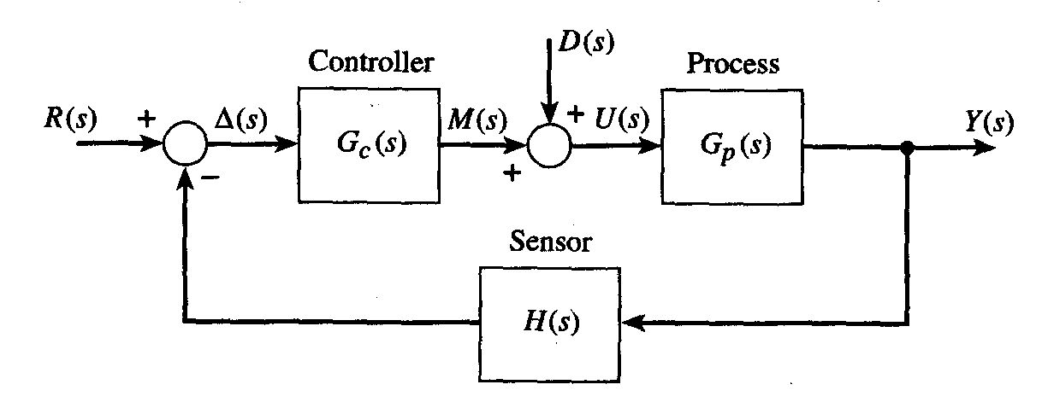
一個回授控制系統其$\text{Gp}=\frac{4}{(2s+1)(0\text{.}5s+1)}$and H(s)=$\frac{1}{0\text{.}\text{05}s+1}$設計一個PI控制器, 其比例放大器Kp由0.3到1.7, 每次增加0.2, 畫出其單位步階響應參考輸入在不同的Kp值其響應圖形。
$$\text{Gc}(s)=\text{Kp}(1+\frac{K_{I}}{s})=\text{Kp}(\frac{s+K_{I}}{s})$$

taup1=2,taup2=0.5,kproc=4
tausen=0.05
deng=conv([taup1 1],[taup2 1])
gp=tf(kproc,deng)
h=tf(1,[tausen 1])
gph=gp*h
t=[0:0.02:10]';
ki=input('enter integral gain KI==> ');
for kp=0.3:0.2:1.7
gc=tf(kp*[1 ki],[1 0]);
T=feedback(gc*gp,h,-1);
ys=step(T,t);
plot(t,ys)
if ishold ~=1,hold on,end
end
hold off

Homework:
就PID控制, 其$\text{Gc}=\text{Kp}(\frac{K_{D}s^{2}+s+K_{I}}{s})$, 依上例, 若Kp由1到10每次增加1, KI=0.5, KD=0.3, 畫出其單位步階響應圖形。

